# Deko-Idee für den Advent

## **Gingerbread von Scheurich**

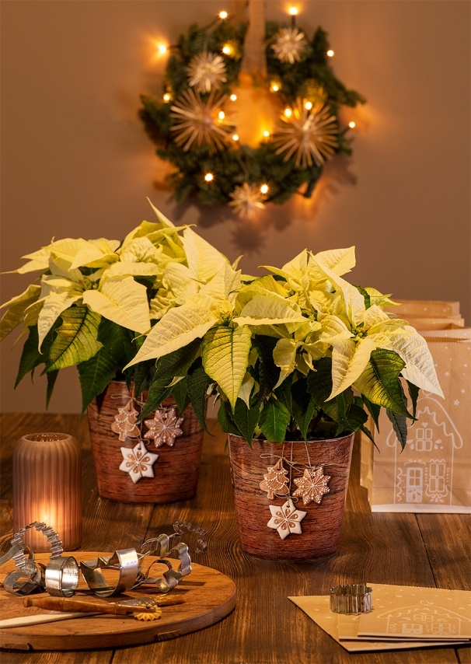Darf man die naschen? Bei den neuen Übertöpfen von Scheurich müssen selbst Backfans zweimal hinschauen. Drei täuschend echte Lebkuchen-Motive zieren Gingerbread und versüßen die Zeit bis zum Heiligen Abend auf besondere Weise. Traditionell gestaltet und innovativ bedruckt sorgt das charmante Dekor für Gemütlichkeit in der guten Stube.

Natürlichkeit ist auch im winterlichen Wohnambiente angesagt. Scheurich greift diesen Trend mit Gingerbread wunderschön auf. Zwei Stern- und ein Tannenbaum-Ausstecher auf Holzoptik strahlen Wärme aus und sind der kleine Vorgeschmack auf Weihnachten – ob in den eigenen vier Wänden, als kleines Zeichen der Zuneigung für Freunde oder als Wichtel-Geschenk.

Gingerbread kann auch problemlos auf Lieblings-Weihnachtsdecken oder empfindlichen Holztischen platziert werden. Die Übertöpfe sind absolut wasserdicht und dadurch vielseitig einsetzbar. Ton-in-Ton-Fans ergänzen Gingerbread mit einem cremefarbenen Weihnachtsstern. Wer es kontrastreich liebt, freut sich über einen roten Weihnachtsstern im neuen Gewand. Besonders stilecht wirkt Gingerbread neben dem Plätzchenteller aufgestellt – hier darf wirklich nach Herzenslust zugegriffen werden.

Die Übertopfserie Gingerbread ist Made in Germany.

|  |  |
| --- | --- |
| Lieferbare Größen: | Unverbindliche Preisempfehlungen: |
| 14 und 16 cm | Ab € 7,40 |

## **Über Scheurich**

Mein Topf. Mein Style.

Scheurich versteht es, die unterschiedlichen Verbraucherwünsche zu erfüllen und für die angesagten Wohnstile innovative und stylishe Produkte anzubieten. Mit trendbewussten Designs, bewährter Qualität Made in Germany und einem der größten Formenangebote am Markt ist das Familienunternehmen die Nr. 1 in Europa bei Pflanz­gefäßen für den In- und Outdoorbereich. Die nachhaltige Keramik- und Kunststoff-Produktion an den deutschen Standorten macht Scheurich auch zum Vorreiter beim Umweltschutz. Das Unternehmen ist Teil der Scheurich-Group und wird bis 2035 klimaneutral in seinen Werken sein.